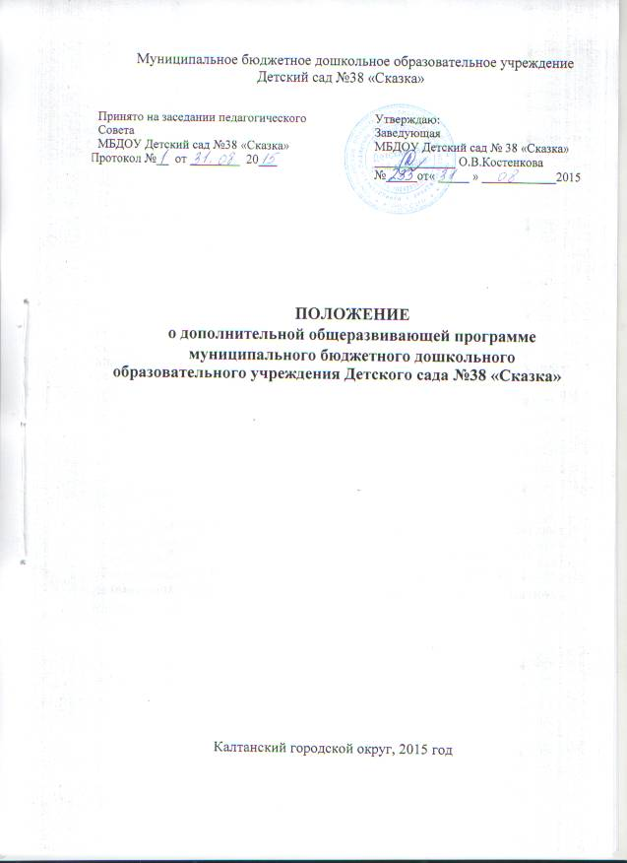

1. Общие положения

  - Настоящее Положение разработано для муниципального бюджетного дошкольного образовательного учреждения Детского сада № 38 «Сказка» (далее – ДОУ, Учреждение) в соответствии с Федеральным законом «Об образовании в РФ» от 29 декабря 2012 г. № 273-ФЗ, Приказом Министерства образования и науки РФ от 17 октября 2013 г. № 1155 «Об утверждении федерального государственного образовательного стандарта дошкольного образования» (Зарегистрировано в Минюсте РФ 14 ноября 2013 г. № 30384), Постановлением Главного государственного санитарного врача Российской Федерации от 15 мая 2013 г. № 26 г. Москва от «Об утверждении СанПиН 2.4.1.3049-13 «Санитарно- эпидемиологические требования к устройству, содержанию и организации режима работы дошкольных образовательных организаций» (Зарегистрировано в Минюсте России 29 мая 2013 г. № 28564), Приказом Министерства образования и науки РФ от 30 августа 2013 г. № 1014 «Об утверждении Порядка организации и осуществления образовательной деятельности по основным образовательным программам дошкольного образования» (Зарегистрировано в Минюсте России 26.09.2013 № 30038), Приказом Министерства образования и науки Российской Федерации от 29 августа 2013 г. N 1008 г. «Об утверждении Порядка организации и осуществления образовательной деятельности по дополнительным общеобразовательным программам», Уставом ДОУ.
  - Положение регламентирует структуру, порядок разработки, утверждения и реализации участниками образовательных отношений дополнительной общеразвивающей программы муниципального бюджетного дошкольного образовательного учреждения Детского сада № 38 «Сказка».
1.3. Дополнительная общеразвивающая программа (далее - Программа) отражает концепцию педагога в соответствии с условиями, методами и технологиями достижения запланированных результатов; модель образовательного процесса, направленного на развитие детей в одном направлении (образовательной области), индивидуальный образовательный маршрут ребенка, при прохождении которого он выйдет на определенный уровень образованности:
-социально-коммуникативное развитие;
-познавательное развитие;
-речевое развитие;
-художественно-эстетическое развитие;
-физическое развитие.

1.4. Программа реализуется:
- в рамках муниципального задания и является частью, формируемой участниками образовательных отношений Основной образовательной программы дошкольного образования ДОУ:
- в рамках оказания дополнительных образовательных услуг, оказываемых на платной основе в ДОУ.
1.5. Программа реализуется на государственном языке Российской Федерации.
1.6. Программа разрабатывается, утверждается и реализуется Учреждением самостоятельно на основе ФГОС дошкольного образования и с учетом вариативных (парциальных) образовательных программ, технологий, методик, не противоречащих друг другу с методологической точки зрения для достижения целевых ориентиров Стандарта.
1.7. В определении содержания Программы педагоги руководствуются педагогической целесообразностью и ориентируются на запросы и потребности воспитанников и их родителей (законных представителей).
1.8. Положение вступает в силу с момента издания приказа заведующего «Об утверждении Положения о дополнительной общеразвивающей программе» и действует до внесения изменения.

2. Цель и задачи Программы
2.1.Целью Программы является обеспечение вариативности и разнообразия содержания образовательных программ и организационных форм дошкольного образования, возможности формирования Программ различной направленности с учетом образовательных потребностей, способностей и состояния здоровья детей.
2.2. Задачи Программы
2.2.1. охрана и укрепление физического и психического здоровья детей, в том числе их эмоционального благополучия;
2.2.2. создание благоприятных условий развития детей в соответствии с их возрастными и индивидуальными особенностями и склонностями, развития способностей и творческого потенциала ребенка как субъекта отношений с самим собой, другими детьми, взрослыми и миром;
2.2.3. объединение обучения и воспитания в целостный образовательный процесс на основе духовно-нравственных и социокультурных ценностей и принятых в обществе правил и норм поведения в интересах человека, семьи, общества;
2.2.4. формирование общей культуры личности детей, в том числе ценностей здорового образа жизни, удовлетворение индивидуальных потребностей воспитанников в интеллектуальном, художественно-эстетическом, нравственном и интеллектуальном развитии, а также в занятиях физической культурой и спортом; формирования предпосылок учебной деятельности;
2.2.5. обеспечение психолого-педагогической поддержки семьи и повышения компетентности родителей (законных представителей) в вопросах развития и образования, охраны и укрепления здоровья детей.
3. Структура дополнительной общеразвивающей программы
3.1. Пояснительная записка включает:
- адресат Программы
- концепция (основная идея) программы;
- обоснованность (актуальность, новизна, значимосгь);
- направленность Программы, принадлежность к образовательной области,
- указание на место в реализации ООП ДО;
- цели, задачи;
- сроки реализации программы;
- основные принципы отбора материала и краткое пояснение логики структуры Программы, включая раскрытие связей основного и дополнительного образования по данному предмету (при наличии таковых);
- общая характеристика образовательного процесса: методы, формы обучения и режим занятий;
- логические связи данного направления с остальными направлениями (образовательными областями);
- планируемые результаты освоения Программы;
- система условных обозначений, используемых в тексте Программы.
3.2. Учебно-тематический план содержит перечень разделов, тем, количество часов по каждой теме. Если программа рассчитана более чем на год обучения, то учебный план составляется на каждый год, а все остальные разделы программы могут быть общими
3.3.Содержание Программы отражает краткое описание тем и предполагает выделение в тексте разделов и тем внутри разделов. В программе указывается общее количество часов, отведенных планом на изучение курса, и распределение часов по разделам и темам.
3.4.Диагностический инструментарий
- методы осуществления педагогической диагностики,
- диагностический материал.
3.5. Критерии, показатели и уровни развития ребенка (портрет ребенка, ожидаемые результаты освоения Программы), выраженные в виде возрастных характеристик возможных достижений ребенка.
3.6. Информационно-методическое обеспечение Программы:
- характеристика развивающей предметно-пространственной среды
- перечень средств обучения и воспитания, в том числе методическое обеспечение Программы
- описание методических приемов, форм, методов работы с детьми. Основными формами организации образовательной деятельности являются: занятия, НОД, игровые образовательные ситуации, беседы, встречи, экскурсии, игры, праздники, викторины, выставки, концерты и др.;
- список рекомендуемой литературы для педагогов, родителей (законных представителей)
3.7. Приложения могут содержать сценарии различных форм образовательной деятельности с детьми; описание игр и игровых упражнений; сценарии различных форм сотрудничества для педагогов и родителей и др.

4. Порядок разработки Программы, утверждения и внесения изменений и (или) дополнений
4.1. Программа разрабатывается как отдельным педагогом ДОУ, так и коллективом педагогов.
4.2. Проект Программы выносится на обсуждение и принятие на заседании Педагогического совета.
4.3. При несоответствии Программы установленным данным Положением требованиям, а также требованиям нормативно-правовых документов п.1.1. настоящего Положения, принимается соответствующее решение коллегиальным органом и утверждается приказом заведующего.
4.4. Программа принимается Педагогическим советом Учреждения и утверждается приказом заведующего Учреждением ежегодно.
4.5. Основанием для внесения изменений и (или) дополнений могут быть:
- выход стратегических документов на федеральном уровне;
- внесенные предложения по совершенствованию образовательной деятельности коллегиальных органов Учреждения в рамках их полномочий: Педагогическим советом.
5. Организация контроля реализацией Программы
5.1. Ответственность за качество реализации рабочей программы возлагается на воспитателей и специалистов Учреждения.
5.2. Контроль за качеством реализации рабочих программ возлагается на заместителя заведующего по ВМР Учреждения.
6. Оформление, размещение и хранение Образовательной программы
6.1. Титульный лист - структурный элемент Программы, включающий наименование образовательного учреждения; где, когда и кем утверждена Программа; название Программы; адресат; срок реализации; ФИО, должность составителя(ей);название населенного пункта; год разработки.
6.2. Текст набирается в редакторе Word for Windows шрифтом Times New Roman, на одной стороне листа бумаги формата А 4, шрифт 12 (в таблицах допускается уменьшения размера шрифта), интервал 1,15, соблюдая следующие размеры полей: левое - 30 мм, правое - 15 мм, верхнее - 20 мм, нижнее - 20 мм. Нумерация страниц: арабские цифры (1, 2, 3), сквозная, выравнивание по правому верхнему краю страницы, титульной странице присваивается номер 1, но не печатается. Каждый новый раздел должен начинаться с новой страницы. Заголовки печатаются в середине строки без точки в конце, выделяются жирным шрифтом 14 размером шрифта, не подчеркиваются.
6.3. Первый экземпляр Программы хранится у педагогов, реализующих Программу. Второй экземпляр хранится в методическом кабинете ДОУ.
6.4. К Дополнительной общеразвивающей программе имеют доступ все педагогические работники и администрация ДОУ.
6.5. Срок хранения Программы – 5 лет.

